**Formal imperative and courtesy**

*La granda bellezza* (Paolo Sorrentino, 2013)

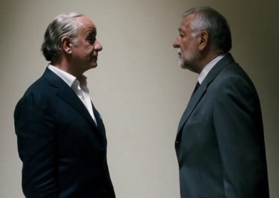Paolo Sorrentino’s film, *La grande bellezza* (2014), tells of the life of Jep Gambardella, a writer and rich socialite from Rome (*socialite*). In this scene, Jep finds a man (Alfredo Marti) waiting outside his apartment, who delivers some tragic news about a person they both knew.

**Activity 1.** Fill in the blanks with the formal imperative that you here. Then, determine who the verbs and pronouns refer to.

**Alfredo:** Gambardella?

**Jep:** *C’est moi*.

**Alfredo:** ___Mi scusi______ per come mi presento senza alcun avviso. Sono Alfredo Marti.

**Jep:** Piacere, Jep. Casa mia però è quest’altra.

**Alfredo:** Non voglio disturbare.

**Jep:** Prego, ___mi dica_______.

**Alfredo:** Sono il marito di Elisa Di Santis.

**Jep:** Avete avuto figli?

**Alfredo:** No. Io non potevo.

**Jep:** E io sì. Io potevo.... ___mi scusi____.

**Alfredo:** Anche lei poteva... Elisa è morta. Ieri. [*Piange*.] ... (si riferisce a Elisa)

**Alfredo:** Siamo stati sposati 35 anni ma Elisa ha sempre amato te.

**Jep:** Ma che dici, Alfredo? Io e Elisa siamo stati fidanzati quando eravamo dei ragazzini. Mi pare pure che

è stata lei a lasciarmi, è passato tanto tempo e non mi ricordo più. (si riferisce a Elisa)

**Alfredo:** Sì, ti ha lasciato lei. L’otto settembre 1970. (Elisa ha lasciato Jep)

**Jep:** Ecco, appunto. Alfredo, lei adesso è sconvolto ma è normale. (Lei si riferisce ad Alfredo.)

**Alfredo:** Io non sono sconvolto. Elisa ha amato sempre solo un uomo. Tu.

**Jep:** Ma come fa a dirlo? Io Elisa non l’ho mai più rivista. Voi siete stati insieme tutta una vita. Come fa a dirlo?

**Alfredo:** Perché ho trovato un suo diario con il lucchetto... e io ho rotto il lucchetto.

**Jep:** Alfredo, io per lavoro scrivo. ____Mi creda______, quando si scrive, si dà corpo a fantasie, immaginazioni, bugie...

**Alfredo:** E io sono stato soltanto un “buon compagno.” Solo questo, scrive di me. Trentacinque anni insieme e io appaio dopo di che “un buon compagno...”

**Activity 2.** Reflect and respond: (Answers will vary.)

-Che rapporto hanno avuto questi signori con Elisa? Jep ha avuto una storia d’amore con Elisa mentre Alfredo era suo marito.

-Cosa pensate di questa situazione? Secondo voi, è meglio sapere la verità? Perché? È meglio per Alfredo non sapere che Elisa era sempre innamorata di Jep, perché così non soffre.

-A un certo punto, Alfredo smette di dare a Jep del **lei** (formale) e invece passa al **tu** (informale). Invece Jep mantiene l’uso del formale (lei) con Alfreo. Perché? Alfredo passa al tu quando parla con Jep perché è molto vulnerabile e rivela un segreto a lui, mentre Jep preferisce mantenere le distanze da Alfredo.